**ZASŁYSZANE - PRZECZYTANE**

**O słuchaniu kazań**

Może czasami myślisz: - Słyszałem już setki kazań, mniej albo więcej mądrych, pięknych, pobożnych; trudno mi jednak powiedzieć, co one mi dały, co one mi pomogły; wszystkie już dawno poszły w zapomnienie; więc po co ta mowa? Wydaje się jednak, ze z kazaniami jest jak z wodą laną do koszyka. Woda wprawdzie wszystka przecieknie, ale koszyk zostanie wilgotny i zawsze trochę czyściejszy.

Kazimierz Wójtowicz /Notki/

**PATRONI TYGODNIA**

**31 I**

św. Jan Bosko (1815-1888), założyciel salezjanów i Zgromadzenia Córek Maryi Wspomożycielki Wiernych, wielki pedagog i apostoł młodzieży.

**2 II**

Święto Ofiarowania Pańskiego, w naszej polskiej tradycji nazywane świętem Matki Bożej Gromnicznej. To pamiątka obrzędu, jakiemu zgodnie z żydowskim prawem w czterdziestym dniu po urodzeniu Pana Jezusa poddali się Maryja i Józef. Zanieśli Dzieciątko do Świątyni Jerozolimskiej, aby przedstawić Je Bogu i złożyć ofiarę.

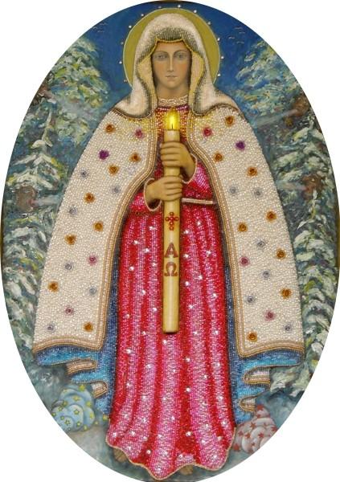

**EWANGELIA NA DZIŚ**

## Mt 5,1-12a

Błogosławieni ubodzy w duchu

Jezus, widząc tłumy, wyszedł na górę. A gdy usiadł, przystąpili do Niego Jego uczniowie. Wtedy otworzył swoje usta i nauczał ich tymi słowami: „Błogosławieni ubodzy w duchu, albowiem do nich należy królestwo niebieskie. Błogosławieni, którzy płaczą, albowiem oni będą pocieszeni. Błogosławieni cisi, albowiem oni na własność posiądą ziemię. Błogosławieni, którzy łakną i pragną sprawiedliwości, albowiem oni będą nasyceni. Błogosławieni miłosierni, albowiem oni miłosierdzia dostąpią. Błogosławieni czystego serca, albowiem oni Boga oglądać będą. Błogosławieni, którzy wprowadzają pokój, albowiem oni będą nazwani synami Bożymi. Błogosławieni, którzy cierpią prześladowanie dla sprawiedliwości, albowiem do nich należy królestwo niebieskie. Błogosławieni jesteście, gdy ludzie wam urągają i prześladują was, i gdy mówią kłamliwie wszystko złe na was z mego powodu. Cieszcie się i radujcie, albowiem wielka jest wasza nagroda w niebie”.

Komentarz

**I Czytanie So 2,3;3,12-13** Kiedy szuka się pokornie dobra, automatycznie szuka się Boga, gdyż On jest dobry.

**Psalm 146** To Pan dźwiga ludzi z upadku, kocha ich i strzeże, troszczy się o tych, którzy starają się być lepszymi.

**II Czytanie 1 Kor 1,26-31** Logika Boga znacznie różni się od logiki człowieka. To, co Bóg kocha i ceni, jest zupełnie inne, niż to, co kocha i ceni świat. Prawdziwą mądrością i sprawiedliwością Boga jest Chrystus i tylko w Nim mamy szukać źródła naszego uświęcenia i odkupienia.

**Ewangelia Mt 5,1-12a** Pokora, z jaką stajemy przed Bogiem, prowadzi do błogosławieństwa, obietnicy. Błogosławieństwa motywują nas do podnoszenia poprzeczki w codziennym chrześcijańskim życiu, aby odrzucać myślenie tego świata, a tym samym zasłużyć na wielką nagrodę w niebie.

**PRZEWODNIK PO WIERZE**

**Rozumieć Biblię**

**PODSTAWOWE NAUCZANIE BIBLII**

/nauczanie to jest tak bogate, że jestem świadomy, że nie wszystkie pojęcia uda się tu opisać, ale chociaż część z nich/

**Wolność** – /kontynuacja/ Inni sądzili, że skoro Jezus ich uwolnił, mogą robić, co im się podoba, nawet grzeszyć do woli. Przeświadczenie to było całkowicie błędne: człowiek został uwolniony od grzechu, nie zezwolono mu zaś grzeszyć. Człowiek z radością służy swemu nowemu Panu – Jezusowi Chrystusowi. Prawdziwą wolność znajduje się, służąc Bogu i służąc innym. Łk 4,18; J 8,31-36.41-44; Mk 3,22-27; 5,1-13; Łk 13,10-16; Rz 6,16-23; 8,2.21; Ga 3,28; 5,1.13; Rz 1,1; 6; Mt 11,28; Jk 1,25; 2,12; 1 P 2,16;

**Współuczestnictwo** – to dzielenie się, braterstwo będące sednem doświadczenia chrześcijańskiego. Człowiek został stworzony, by żyć w przyjaźni z Bogiem. Nieposłuszeństwo człowieka było powodem zerwania tej przyjaźni. Jezus przyszedł, by ją przywrócić, poprzez własną śmierć zwyciężając grzech, który oddziela nas od Boga. Ci, którzy zdają się na Chrystusa, mają udział w miłości Bożej, dzięki której człowiek został stworzony. Chrześcijanin współuczestniczy z Jezusem w miłości samego Boga. Jezus ukazuje bliskość pomiędzy Nim a tymi, którzy w Niego wierzą” „Ja jestem krzewem winnym, wy latoroślami”. Tak samo jak współuczestniczymy w życiu Jezusa, tak współuczestniczymy w życiu naszych braci chrześcijan. Chrześcijanin nie jest tylko jednostką połączoną z Chrystusem. Wszyscy jesteśmy złączeni z sobą, a znakiem tego współuczestniczenia jest miłość wzajemna. To współuczestniczenie i miłość, które charakteryzują Kościół chrześcijański widać w czynach. Kościół pierwotny w Jerozolimie wyrażał tę jedność przez dzielenie się ze sobą wszystkimi dobrami materialnymi, które mieli jego członkowie. Kościoły nie-Żydowskie okazywały swą miłość dla będącego w potrzebie Kościoła w Jerozolimie, wysyłając mu pieniądze. 1 J 1,3; J 15,1-17; Rz 12,4-13; J 13,34-35; Dz 2,44-47; 4,32-37; Rz 15,25-27 /kontynuacja za tydzień/

**z kartek starej Kroniki Parafialnej**

Kronika do 1995 roku pisana na podstawie: Ksiąg Wizytacyjnych Biskupów Płockich oraz wspomnień i opowieści w roku 1956 przez proboszcza zarębskiego ks. Kazimierza Rukata.

**Parafia Zaręby**

- do 25.03.1992 roku - dekanat Przasnyski, Diecezja Płocka

- od 25.03.1992 roku – dekanat Chorzelski, Diecezja Łomżyńska

…niezdyscyplinowanie. Ministranci wraz z księdzem proboszczem udają się z pielgrzymką do Przasnysza i do Rostkowa, aby uczcić św. Stanisława. 16 listopada pielgrzymka jubileuszowa udaje się autokarem do Częstochowy. Parafianie kupują nową puszkę, której poświęcenie odbyło się 1 grudnia. 2 grudnia b.r. udaje się pielgrzymka w liczbie 126 osób do Przasnysza, do kościoła Ojców Pasjonistów, w celu uzyskania odpustu jubileuszowego. Rok 1975. Rok Jubileuszowy w Rzymie. Pielgrzymki z całego świata udają się do stolicy chrześcijaństwa. 10 stycznia żegnamy odlatującego samolotem do Rzymu naszego Arcypasterza. Dostojnemu Pielgrzymowi towarzyszą nasze modlitwy. W tym roku czekają nas liczne zadania duszpasterskie do spełnienia: utrwalenie owoców Roku Świętego, a zwłaszcza tak bardzo koniecznej sprawy – pojednania między ludźmi, przygotowania duchowego do obchodów 900-nej rocznicy istnienia diecezji płockiej i 200-nej rocznicy istnienia naszego Kościoła, kształtowania duchowego klimatu przed peregrynacją Obrazu Matki Boskiej Częstochowskiej w naszej diecezji. Od 1 stycznia wędruje po naszych domach Obraz Matki Bożej Częstochowskiej i różaniec przywieziony z Jasnej Góry. Każda rodzina w parafii odnawia ofiarowanie się Matce Bożej przygotowuje się do duchowego przeżywania uroczystości, które nas czekają. Odwiedziny Matki Bożej…

**Nie tylko dla najmłodszych**

**Zagadki biblijne i inne ciekawostki - znalezione tu i tam**

**CZY TY MNIE KOCHASZ?**

Mariarosa Guerrini OSA

**TRUDNY ENTUZJASTYCZNY KATECHIZM JEZUSA**

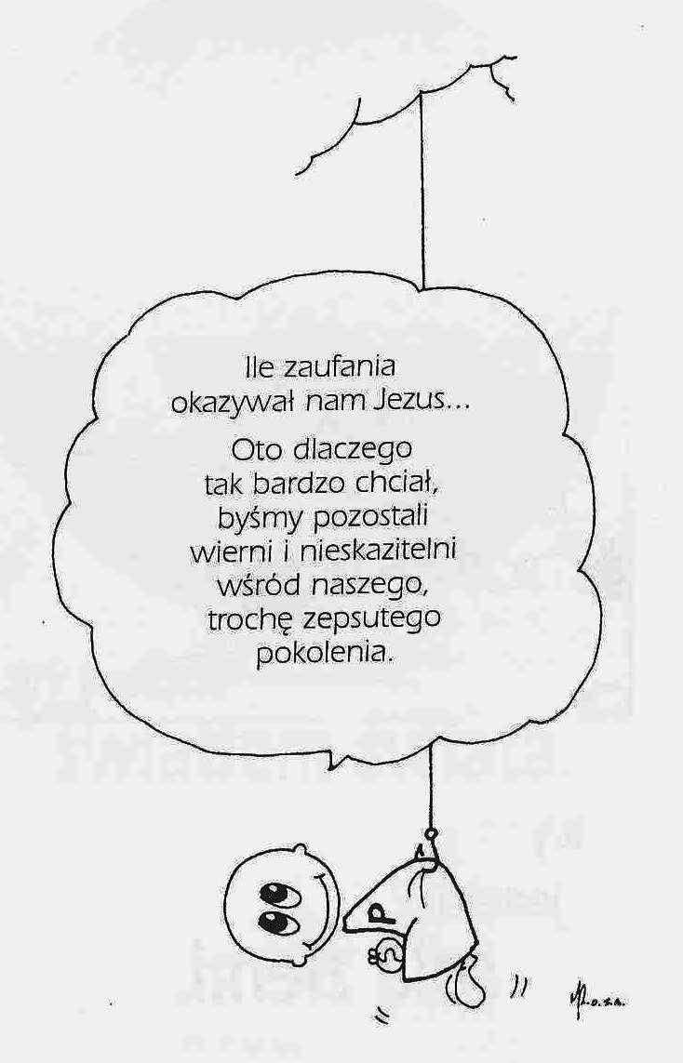

**Isabel Mauro**

**Radośnik – czyli wesołe myśli na celowniku**

Niekiedy radość i szczęście czerpiemy z czytanej książki, dzięki której zapominamy o codzienności.

Zebranie w sobie odwagi do zmiany tego, co konieczne, może być niezwykle satysfakcjonujące.

17 04 35.TIF

**Rady nie od parady**

Nie ma nic niemożliwego dla człowieka, jeśli nie musi tego sam zrobić.

Marcel Achard

Kiedy robimy coś źle, diabeł nas skusił. Kiedy nic nie robimy, to my kusimy diabła.

Przysłowie angielskie

**WARTO PAMIĘTAĆ …**

**Michael Dubruiel – MSZA ŚWIĘTA – Instrukcja obsługi**

**wszystko, co powinieneś wiedzieć, ale nikt Ci wcześniej nie powiedział**

Rozdział pierwszy*Jak wejść do kościoła*

**Jak czynić znak krzyża.**  Aby uczynić znak krzyża /przeżegnać się/, zanurz palce prawej ręki w wodzie święconej. Podnieś je do czoła i dotknij go, następnie przesuń w stronę piersi i też ją dotknij. Później dotknij lewego ramienia, a na końcu prawego: *Kiedy dotykasz czoła, wypowiedz: „W imię Ojca…” *Kiedy dotykasz piersi: „…i Syna…” *Kiedy dotykasz lewego ramienia: „…i Ducha…” *Kiedy dotykasz prawego ramienia: „…Świętego. Amen”. Błogosławisz siebie przez czynienie znaku krzyża poświeconą wodą.

Przeżegnanie się Jest to przypomnienie twojego chrztu. Zostałeś ochrzczony „w imię Ojca i Syna, i Ducha Świętego”. Wtedy kapłan lub diakon zanurzył cię w wodzie lub nią polał. Teraz ty sam bierzesz wodę i jeszcze raz przyznajesz się, że należysz do Chrystusa przez czynienie wodą święconą Jego znaku na twoim ciele. Gest ten może stać się bezmyślnym zwyczajem. Jeśli ci się to przydarzyło, spróbuj, by uczynić to ze świadomością, przywołując świętą czynność twojego chrztu, który na zawsze naznaczył cię jako należącego do Chrystusa. Zrób ten znak z czcią, świadomością i wdzięcznością.

Przyklęknięcie lub skłonienie się Świadomość obecności Boga jest konieczna w modlitwie. W modlitwie mówimy do *kogoś*, nie *czegoś*. Wchodząc do Kościoła katolickiego, mamy modlić się najwspanialszą modlitwą, jaką chrześcijanie mogą się modlić – mszą świętą. To co robimy przed wejściem do ławki i zajęciem miejsca, zależy od układu kościoła. Jeśli tabernakulum, zawierające Najświętszy Sakrament – rzeczywistą obecność Jezusa Chrystusa – jest z przodu kościoła, nim zajmiemy miejsce w ławce, klękamy przed naszym Królem, oddając Mu chwałę. /kontynuacja za tydzień/

**INTENCJE MSZALNE**

**TYDZIEŃ 29.01.2023 – 05.02.2023**

|  |  |
| --- | --- |
| **29.01 – Niedziela** | 08.00 – + Kazimiera i Eugeniusz Lichtensztejn  08.00 – + Rozalia i Aleksander Gut /greg/ - int. odpr. poza parafią  11.00 – + Edward Rosiński /up/  11.00 – + Andrzej Zbrzeźniak i Alina Jakubowska - int. odpr. poza parafią  11.00 – O błogosławieństwo Boże i opiekę Matki Bożej dla P. Jadwigi Maluchnik – int. od Katarzyny Maluchnik i Rafała Krawczyka - int. odpr. poza parafią  Chrzest: Julia Grzyb |
| **30.01 – Poniedziałek** | 07.30 – + Władysław Gut /18 rocznica śmierci/  07.30 – Intencja Bogu wiadoma - int. odpr. poza parafią  07.30 – + Rozalia i Aleksander Gut /greg - 30/ - int. odpr. poza parafią  08.00 – + Władysław i Helena Koziatek, z-li z rodziny Koziatek |
| **31.01 - Wtorek** | 07.30 – + Władysława i Stanisław Banul  08.00 – + Janina Darmofał /greg – 1/ |
| **01.02 – Środa** | 07.20 – Nowenna do św. Józefa  07.30 – + Jadwiga i Henryk Łachacz, Dziadkowie Łachacz i Kowalscy  Nowenna do Matki Bożej Nieustającej Pomocy  08.00 – + Janina Darmofał /greg/  18.45 – Nowenna za wstawiennictwem bł. O. Michała i O. Zbigniewa  19.00 – Msza Święta i Różaniec rodziców za dzieci  Nowenna za wstawiennictwem bł. Marianny Biernackiej |
| **02.02 –**  **Czwartek** | 07.30 – + Janina, Henryk, Ryszard i Mirosław Majewscy  15.00 – Adoracja Najświętszego Sakramentu  16.00 – + Janina Darmofał /greg/ |
| **03.02 – Piątek** | 07.30 – + Stanisława, Marianna i Grzegorz Szydlik, Stanisław Pac  15.00 – Adoracja Najświętszego Sakramentu i możliwość spowiedzi  16.00 – + Janina Darmofał /greg/ |
| **04.02 – Sobota** | 07.30 – + Zofia Orzoł /up/  08.00 – + Janina Darmofał /greg/ |
| **05.02 – Niedziela** | 08.00 – + Marcin Dąbkowski /up/  08.00 – + Helena Pawłowska – int. od KŻR /zel. Barbara Skrodzka/ - int. odpr. poza parafią  08.00 – O błogosławieństwo Boże dla dzieci i wnucząt - int. odpr. poza parafią  11.00 – + Janina Darmofał /greg/  11.00 – + Marianna, Tadeusz i Konstanty Krajewscy – int. odpr. poza parafią |

**OGŁOSZENIA DUSZPASTERSKIE**

1. Dzisiejsza niedziela, ostatnia niedziela stycznia, tradycyjnie obchodzona jest w Kościele jako Światowy Dzień Trędowatych, ustanowiony w 1954 roku. **2.** W czwartek, 2 lutego, będziemy obchodzili święto Ofiarowania Pańskiego, w naszej polskiej tradycji nazywane świętem Matki Bożej Gromnicznej. To pamiątka obrzędu, jakiemu zgodnie z żydowskim prawem w czterdziestym dniu po urodzeniu Pana Jezusa poddali się Maryja i Józef. Zanieśli Dzieciątko do Świątyni Jerozolimskiej, aby przedstawić Je Bogu i złożyć ofiarę. Tego dnia na uroczystą liturgię przynieśmy świece zwane gromnicami. Zostaną one pobłogosławione, aby przez cały rok, a zwłaszcza w chwilach trwogi i cierpienia, przypominały nam o Jezusie – Światłości Narodów, który nieustannie oświeca drogi naszego życia. W ten dzień świąteczne Msze Święte w naszej parafii o godz. 7.30 i 16.00. 3. Z inicjatywy papieża Świętego Jana Pawła II święto Ofiarowania Pańskiego jest także Światowym Dniem Życia Konsekrowanego. Naszą modlitwą obejmiemy osoby podejmujące służbę Bogu i ludziom w różnych zakonach i zgromadzeniach. Tego dnia będziemy prosić o liczne i święte powołania do życia zakonnego w naszych rodzinach i we wspólnocie parafialnej. Wesprzemy też materialnie borykające się z trudnościami klasztory i domy zakonne. 4. W tym tygodniu przypada pierwszy czwartek, pierwszy piątek i pierwsza sobota miesiąca. W naszym kościele w pierwszy czwartek i w pierwszy piątek adoracja Najświętszego Sakramentu oraz okazja do spowiedzi świętej od godz. 15.00. W piątek po Mszy o godz. 7.30 i 16.00 nabożeństwo pierwszo piątkowe. A w pierwszą sobotę po Mszy Świętej o godz. 7.30 zapraszam na nabożeństwo pięciu pierwszych sobót miesiąca. 5. We środę 1 lutego przypada I Środa miesiąca i zapraszam na Mszę św. i Różaniec Rodziców za dzieci. Przed Mszą św. Nowenna za wstawiennictwem bł. Męczenników Michała i Zbigniewa. A po Różańcu Nowenna za wstawiennictwem bł. Marianny Biernackiej.

|  |
| --- |
| **ŻYCZĘ UDANEGO I BŁOGOSŁAWIONEGO TYGODNIA UŚMIECHNIJ SIĘ!** |

